1.一个空瓶子的质量是150g，当装满水时，瓶和水的总质量是400g；当装满另一种液体时，瓶和液体的总质量是350g。求：

⑴这个瓶子的容积

⑵液体的密度

解：已知：水：1g/cm3 （写出隐藏条件就得分）

1. 由于装满水为400g，所以可求得瓶子体积：

（400g-150g）÷1g/cm3=250cm3 （一定要带公式计算）

1. 由于瓶子和液体总质量为350g，所以可求得液体质量：（分步计算，切记）

350g-150g=200g （带单位计算）

应此可以求得液体密度：

200g÷250cm3=0.8g/cm3

2.为了判断一个小铁球是不是空心的，小明同学用天平、量筒和水测得如下数据：

铁球的质量m/g

量筒内水的体积V水/mL

量筒内水和铁球的总体积V总/mL

790

200

350

|  |
| --- |
|  |

⑴通过计算判断该小铁球是空心的还是实心的？

⑵若小铁球是空心的，则空心部分的体积为多大？

⑶若在小铁球的空心部分注满水，则整个铁球的总质量是多少？（ρ铁=7.9×103kg/m3)

3.如图所示，用水平拉力F拉上表面粗糙程度各处相同的物体A，使其在水平地面上匀速运动，当物体B静止不动时，与水平绳相连的弹簧测力计的示数不变．关于该状态，下列说法正确的是（不计绳和弹簧测力计重）（）

A．A对B的摩擦力为滑动摩擦力

B．A对B的摩擦力方向水平向右

C．弹簧测力计的示数等于B所受摩擦力与水平拉力F的合力

D．弹簧测力计对B的拉力小于A对B的摩擦力

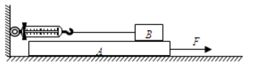

ab

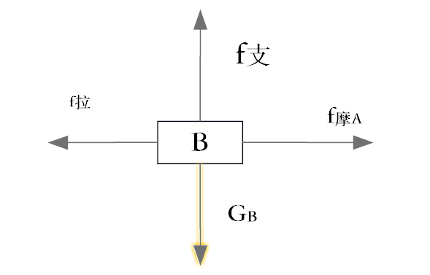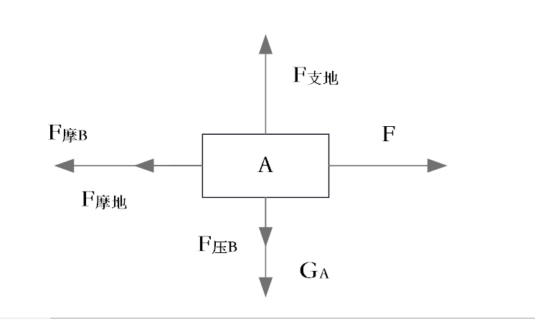

4.弹簧拉力器是由三根相同的弹簧并联组成，如果将一根弹簧拉长5cm，要用15N的力，若将3 根这样的 弹簧同时拉长10cm，所需的拉力是（ ）

A．30N B．90N C．45N D．50N

分析：把一根弹簧拉长5cm需要15N 的力，所以一根弹簧伸长1cm需要施加的力等于 15N÷5cm=3N/cm， 则3根弹簧同时伸长10cm 需要施加的力为：F=3N/cm×10cm× 3=90N．

5.画出下面的受力分析图，并写出等式关系

1）用F1大小的拉力拉物体A，物体A静止不动，求出此时A物体受到静摩擦力F静，并画出A在垂直方向上的力。

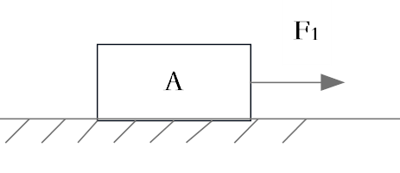 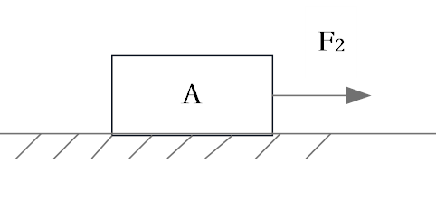

2)用F2大小大拉力拉物体A，物体A做匀速直线运动，求出此时A物体受到的滑动摩擦力F滑，并画出A在垂直方向上的力

3)用F大小的力将A物块压在墙上，物块静止不动，对物块A进行受力分析，画出所有受力,并且写出所有等式条件

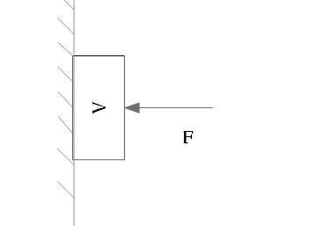

6. 船前进时受到水的阻力,这个力的施力物体是____,受力物体_____;“人抬木头”中的施力物体是____,“木头压在人肩上”中的受力物体是______.

7. 力有两种作用效果:使物体的_____________发生改变,或使物体的________发生改变.

8.如图B物体重为GB，A物体水平向右做匀速直线运动。不计滑轮摩擦，分别对A和B进行受力分析。并给出所有等式条件。

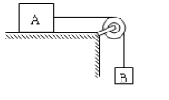

9.判断对错，并给出理由。

1）两个物体没有接触,它们之间就不能有力的作用。

2）踢出去的足球在空中运动,若不考虑空气阻力的作用,足球只受到重力的作用。

3）施力物体也一定是受力物体。

4）摩擦力的方向一定与物体的运动方向相反。

10．如图，对处于水中静止的物体进行受力分析。加入A物体的长为10cm，宽为10cm，高为5cm。有2厘米沉在水里，试求A物体的重力（提示：水的密度和物块沉在水里的体积）

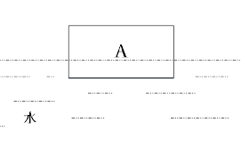

11.如下图，当闭合开关s时，灯L1和L2是否会亮？如果不会亮，请说出理由。如果会亮，请说明电压表v测的是谁的电压。

